软件工程课程设计报告
******系统的分析与设计

组长：***(学号：***)
组员：***(学号：***)
***(学号：***)
***(学号：***)
……

指导教师：

设计时间：
***年***月***日—***年***月***日

- 项目可行性研究
- 文档编写目的

- 项目背景

- 项目设计工具

- 项目可行性分析
- 技术可行性

- 经济可行性

- 项目角色分工
姓名 | 承担角色 | 备注
*** | 开发人员 | 组长
*** | 开发人员
*** | 开发人员
*** | 开发人员
*** | 测试人员
*** | 测试人员

- 项目需求分析
- 项目功能图
例：
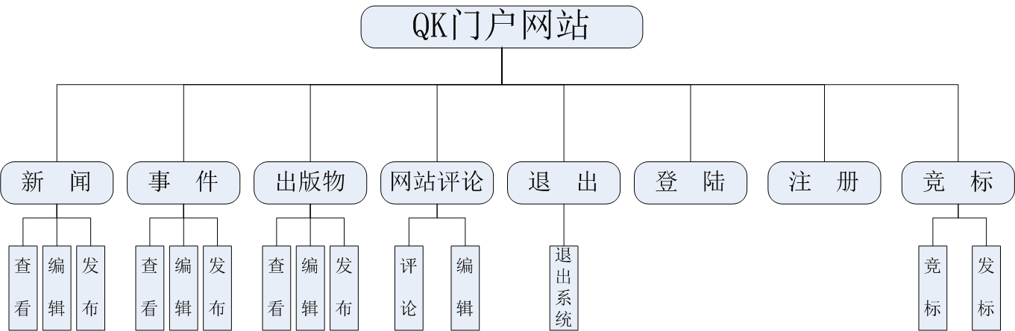
- 项目功能描述
例：
- 新闻模块主要。。。。。。。。
- 事件模块主要。。。。。。。。
。。。。。
- 项目参与者描述
项目参与者包括。。。。。。，关于如下图：。。。
例：
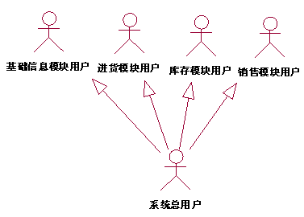

- 项目用例图
例：
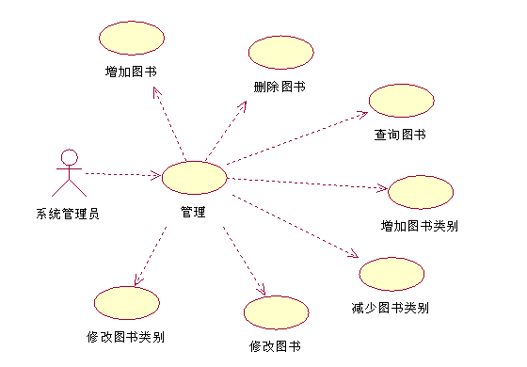
注：有多个角色时，均需画出
- 项目软、硬件环境

- 项目性能需求

- 项目概要设计
- 人员分工情况
姓名 | 模块名
***
***
***
***

2、XX模块概要设计
2.1 XX模块功能详细描述

2.2 XX模块用户图

2.3 XX模块用例图

例：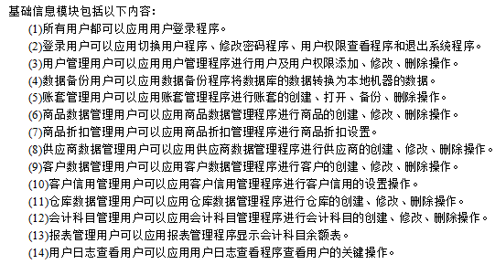
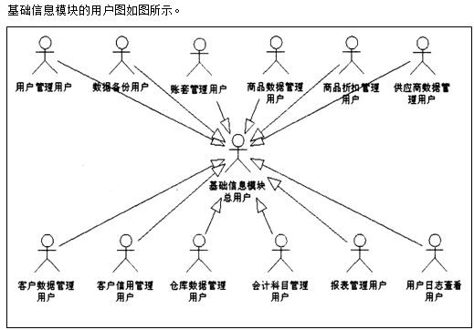

基础信息模块的用例图如图所示。
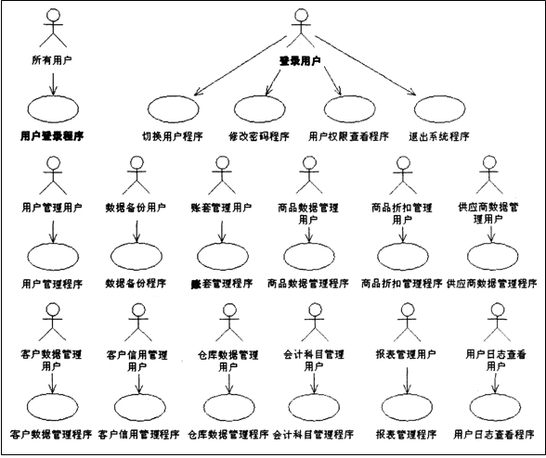

- 项目详细设计
- XX模块详细设计
  - XX模块活动流程图
  - XX模块事件流程描述
1.2.1基本事件流描述
1.2.2 执行者描述
  - XX模块类图设计
例：
1 登录模块详细设计
1.1登录模块活动流程图
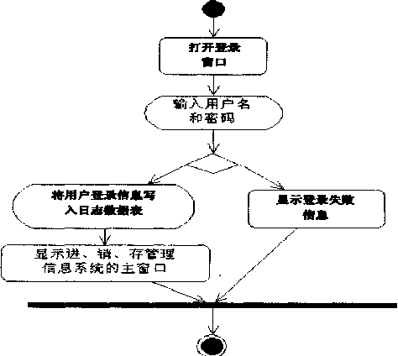

1.2登录模块事件流程描述
1.2.1登录事件流描述
用户通过登录窗口，输入用户名和密码进行登录，如果用户登录成功，系统先将用户登录信息写入日志数据表，然后显示进、销、存管理信息系统的主窗口；如果用户登录失败，系统显示登录失败信息。
1.2.2 执行者描述
- 项目E-R图

- 测试计划
- 测试计划名称

- 测试目的

- 被测试特性
产品名称
用户文档追踪章节 | 特性 |  | 子特性 | 特性简要说明 | 备注
例：
产品名称 |  | Quick Knowledge商务系统建设网站
软件产品特性项目
用户文档追踪章节 | 特性 |  | 子特性 | 特性简要说明 | 备注
 | 登录服务 |  | 登录 | 已注册的专家用户和企业用户进行登录
 |  |  | 注销登录 | 已登录的专家用户和企业用户注销登录
 |  |  | 查看个人信息 | 已注册的用户查看个人信息
 |  |  | 修改个人信息 | 已注册的用户修改个人信息
 |  |  | 修改密码 | 已注册的用户修改密码

- 测试分工
姓名 | 模块名
***
***
***
***

- 测试环境

- 计划测试项
测试特性 | 功能性
功能简介
测试内容
例：
测试特性 | 功能性
功能简介 | 管理用户信息、授权用户、发布系统消息、查看系统日志、删除出版物、删除新闻、删除事件。
测试内容 | 管理员能够查看专家用户和企业用户填写的自身信息，并能够修改用户密码。  系统管理员可以给注册用户 授权系统 使用权限。用户注册后，不能立即以专家或者企业角色访问网站，需要系统管理员授权后才具有相应权限。  系统管理员可以查看专家和企业用户的操作日志。  系统管理员可以发布系统消息，如当该系统需要升级或维护时，系统管理员有权通知所有用户该消息。

- 测试功能用例设计
- XX模块功能性测试设计
  - XX模块实现顺序图

  - XX模块用例设计

用例编号 |  | 001-A01-01
用例标题
对应的测试计划
重要级别
预置条件
操作步骤
序号 | 操作步骤/输入数据 |  |  | 预期输出 | 实际结果
判定准则
例
用例编号 |  | 001-A02-01
用例标题 |  | 查看新闻排行榜
对应的测试计划 |  | “铜锣烧”小组QuickKnowledge测试计划
重要级别 |  | 重要
预置条件 |  | 无
操作步骤
序号 | 操作步骤/输入数据 |  |  | 预期输出 | 实际结果
1 | 点击查看新闻 |  |  | 在排行榜窗口显示5条最近新闻
2 | 点击某条新闻 |  |  | 在主显示窗口显示这条新闻的详细信息
3 | 点击”更多”按钮 |  |  | 在主显示窗口显示最近发生的一页新闻列表
4 | 点击新闻列表中某条新闻 |  |  | 在主显示窗口显示这条新闻的详细信息
判定准则 |  |  | 实际结果=预期输出

- 总结

